整体说明:
目前接口全部为POST方法,参数为JSON格式。获取话单以及余额需携带Authorization参数具体生成方法查阅相应接口内容
Baseurl：URL 商务获取
Appsecret：TEST商务获取

主叫绑定座席接口
*重要说明：
调用呼叫接口前必须需要将主叫号码和座席绑定，一个座席只能对应一个主叫号码。
url: Baseurl/management/add/setingphone
参数 | 类型 | 说明
userData | String | 客户标识（必填）
setingNbr | String | 坐席号码(PPxxxxxxx) （必填）
userPhone | String | 绑定主叫号码格式（+86）+手机(固话) （必填）
*2. 绑定号码格式：国家码(+86)+手机号码。示例：+8613500000002。
固话格式：国家码+区号+固话，其中区号需去掉首位的0。示例：国家码+86，区号0755，固话号码28000123，填写为+8675528000123。
Authorization参数
并将内容进行base64加密
* 携带消息头Authorization内容(base64加密传输):
* 消息头Authorization内容(base64加密传输): Appsecret
请求示例：
{
"userData":"appkey",
"setingNbr":"PP7568032251",
"userPhone":"+8613918337711"
}

响应
{
"meta": {
"success": true,
"message": "ok"
},
"data": "绑定成功"
}

拨号接口：
url: Baseurl/rest/voiceCall/api
接口类型:POST
参数 | 类型
callerNbr | String | 主叫号码
calleeNbr | String | 被叫号码
userData | String | 客户识别码
setingNbr | String | 座席号码
*1.以上所有参数为必填项
注意：
*2.主叫和被叫手机号码格式：国家码(+86)+手机号码。示例：+8613500000002。
固话格式：国家码+区号+固话，其中区号需去掉首位的0。示例：国家码+86，区号0755，固话号码28000123，填写为+8675528000123。
Content-Type: application/json
请求示例(JSON):
{
"callerNbr":"+86181516xxxx",//主叫
"calleeNbr":"+8613918000010",//被叫
"userData":"4e2239c5-a6e6-4201-a072-8342e29c3ae3",//客户识别码
"setingNbr":" PP7568036551"//坐席
}
返回信息：
{
"meta": {
"success": true,
"message": "ok"
},
"data": "b82effb1-7555-4977-8acc-a00544f725c9_324874486" //返回通话标识(可存入数据库用于后期获取话单以及录音)
}
*返回以上信息表示拨号成功,主叫号码会先响起，主叫接听之后会呼叫被叫号码，待被叫接听后建立通话。
错误信息：
{
"meta": {
"success": false,
"message": "错误信息"
},
"data": ""
}

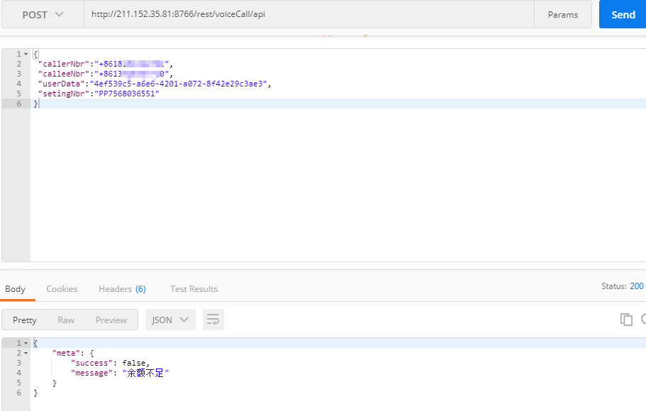
2.获取话单以及录音接口
url: Baseurl/call/record/voice
接口类型:POST
消息头说明:
*获取话单需携带
Authorization参数
并将内容进行base64加密
请求参数:
参数 | 类型
maxId | int | 话单最大ID(不携带默认为0)
starTime | String | 话单开始时间(yyyy-MM-dd HH:mm:ss)(必填)
endTime | String | 话单结束时间(yyyy-MM-dd HH:mm:ss)(必填)
userData | String | 客户识别码(必填)
请求示例(JSON):
{
"maxId":0,//话单callID
"starTime":"2019-03-25 10:23:52",//获取话单开始时间
"endTime":"2019-03-26 14:19:21",//获取话单结束时间
"userData":" 4ef533c5-a6e6-4201-a072-8f42e29c3ae3"//客户识别码
}
返回参数:
{
"meta": {
"success": true,
"message": "ok"
},
"data": [
{
"id": 8,
"sessionId": "2b10747a-04ea-4704-a58c-629cf2de2ccd_245244815",
"direction": "0",
"callerNum": "+8618980000073",
"calleeNum": "+8613681000025",
"callEndTime": "2018-12-28 05:42:15",
"callOutAnswerTime": "2018-12-28 05:41:27",
"recordFlag": "0",
"recordFileDownloadUrl": "http://XXX ",
"callmin": 0
}
]
}
参数 | 类型 | 说明/是否一定携带
Id | int | Id(是)
sessionId | String | 通话唯一标识(是)
userData | String | 客户识别码(否)
setingNbr | String | 座席号码(否)
direction | String | 来电方向0-去电
callerNum | String | 主叫号码(是)
calleeNum | String | 去电号码(是)
callEndTime | String | 通话结束时间(是)
fwdAnswerTime | String | 操作后的应答时间(否)
callOutAnswerTime | String | 操作后的应答时间(否)
recordFlag | String | - 录音标识0-未录音，1-录音
recordFileDownloadUrl | String | 录音文件路径(否)可以下载录音
duration | String | 通话秒数(是)
callmin | String | 通话分钟数(是)
* 消息头Authorization内容(base64加密传输):
*注：1.每次最多返回100条数据，再次获取可携带maxId获取下一页数据。maxid可以用每次返回最后一条携带的id。返回小于100条表示该时间段获取完毕。
2.录音下载可用返回的recordFileDownloadUrl参数内容自行下载，录音文件保存7天。过期无其他途径下载。
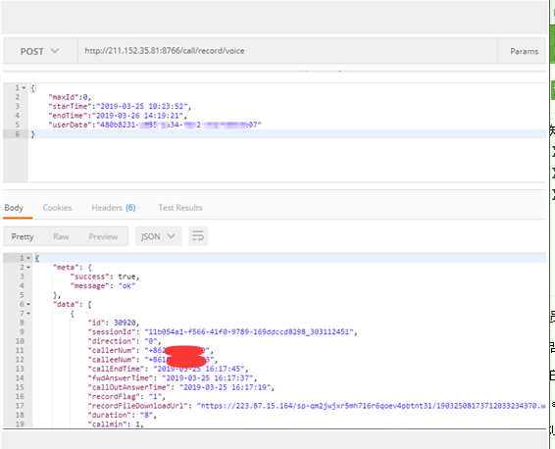
消息头:
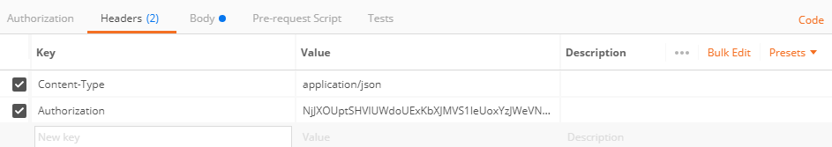
3.查询余额接口
url: Baseurl/management/customer/isallow
参数 | 类型
userData | String | 客户标识
*获取余额需携带(本余额为通话时长数，即剩余可通话时长数，时长实时扣除)
Authorization参数
并将内容进行base64加密
* 携带消息头Authorization内容(base64加密传输):
内容同录音获取Authorization内容
请求示例:
{
"userData":"4ef329c5-a6e6-4201-a072-8f43329c3ae3"
}
返回参数：
{
"meta": {
"success": true,
"message": "ok"
},
"data": 6152
}
data 内容为剩余时长

